НОВОСТИ
2010-2011 гг.
17 мая 2011 года состоялось закрытие выставки – конкурса детского изобразительного творчества «И помнит мир спасенный», посвященной Великой Отечественной войне.
Были подведены итоги выставки. На мероприятии присутствовали участники, их родители, педагоги, ветераны, для которых был показан концерт, подготовленный обучающимися МОУ ДОД «Центр детского творчества».

20 мая 2011 года в МОУ ДОД «Центр детского творчества» (ул. Архангельская, 100 Б) состоится театрализованное представление для детей с ограниченными возможностями здоровья «Улыбка Феи».
С 20 по 25 мая в выставочном зале Центра будет работать выставка декоративно-прикладного творчества детей с ограниченными возможностями здоровья «Вместе мы сможем больше». Приглашаем посетить выставочный зал по адресу ул. Архангельская, 100Б.

Внимание!
С 5 мая начинает свою работу городская выставка-конкурс детского изобразительного творчества «И помнит мир спасённый», посвящённая Дню Победы в Великой Отечественной войне.
С 5 мая по 17 мая 2011 года в выставочном зале МОУ ДОД «Центр детского творчества» (ул. Архангельская, 100 Б) будет работать городская выставка-конкурс детского изобразительного творчества «И помнит мир спасённый», посвящённая Дню Победы в Великой Отечественной войне. Приглашаем принять участие и посетить данную выставку. Вас всегда рады видеть педагоги – организаторы Пегашева Полина Алексеевна, Елисеева Инна Николаевна. По интересующим вопросам обращаться по телефону (8202) 23-47-74.
28 апреля 2011 года в санатории «Лесная сказка» прошел областной фестиваль художественного творчества для детей с ограниченными возможностями здоровья «Я – автор».
Дети показали себя в номинациях «Танец», «Слово», «Инструментальное исполнительство», «Песня». Обучающиеся МОУ ДОД «Центр детского творчества» в номинации «Слово» за авторские стихи получили:
- Диплом I степени – Силинская Юлия;
- Диплом III степени – Агеев Сергей.
Молодцы!
21 апреля 2011 года в МОУ ДОД «Центр детского творчества» состоялась итоговая игра конкурсно - игровой программы «Все игры в гости к нам» для детей с ограниченными возможностями здоровья.
Конкурсно – игровая программа «Все игры в гости к нам» проводится в МОУ ДОД «Центр детского творчества» с 2003 года. Программа проходит в два тура:
первый тур – в учреждениях образования и социальной защиты;
второй тур – итоговая игра «Её величество Игра». Мероприятие включает в себя конкурс команд, вышедших в финал, спортивные и развивающие игры. В этом году в программе приняли участие МОУ для детей-сирот и детей, оставшихся без попечения родителей (законных представителей) «Детский дом №8», МОУ «Специальный (коррекционный) детский дом №3 для детей с отклонениями в развитии», МОУ «Специальная (коррекционная) общеобразовательная школа – интернат I вида», МДОУ «Детский сад компенсирующего вида №131», МУ «Реабилитационный центр для детей и подростков с ограниченными возможностями «Преодоление», МОУ «Средняя (коррекционная) общеобразовательная школа VIII вида № 35, 38». По результатам участия в программе дети получили дипломы и подарки.
16 апреля 2011 года в МОУ ДОД «Центр детского творчества» прошла городская игра для обучающихся 7 классов «Духовные основы российского сословия».
В соответствии с «Календарем городских массовых мероприятий для воспитанников и обучающихся муниципальных образовательных учреждений на 2010 – 2011 учебный год» 16 апреля 2011 года в МОУ ДОД «Центр детского творчества» прошла городская игра для обучающихся 7 классов «Духовные основы российского сословия». Цель игры - воспитание у обучающихся чувства патриотизма, интереса к истории Отечества и родного края.
В игре приняли участие 20 обучающихся 5 образовательных учреждений: МОУ «Средняя общеобразовательная школа №№ 1, 12, 13, 14, 28». Победителями этого мероприятия стали обучающиеся МОУ «Средняя общеобразовательная школа № 28, 12, 1».

13 апреля 2011 года в «Доме музыки и кино «Комсомолец» состоялся гала – концерт IX городского фестиваля вокальной музыки «Связь времен».
Фестиваль вокальной музыки «Связь времен» проводился в девятый раз.
1 этап прошел 16-17 марта 2011 в МОУ ДОД «Центр детского творчества» (ул. Архангельская 100 Б)
2 этап – заключительный гала-концерт («Дом музыки и кино «Комсомолец»).
В мероприятии приняли участие обучающиеся образовательных учреждений: - МОУ «Средняя общеобразовательная школа № 5, 9, 10, 13, 14, 16, 25, 26 30, 31,34,29, 43»; МОУ «Детский дом №1, 2, 7, 9»
- МОУ ДОД «Центр детского творчества»; МОУ ДОД «Дворец детского и юношеского творчества им. А.А. Алексеевой»; МОУ ДОД «Череповецкая районная детская школа
Членами жюри был отмечен возросший уровень подготовки (исполнительское мастерство, артистизм, чистота исполнения, соответствие стиля исполнения и характера музыкального произведения, сложность и художественная ценность произведения), организованности и сценической культуры творческих коллективов, а так же высокая активность руководителей детских коллективов.
Обучающиеся Центра детского творчества приняли активное участие в фестивале.
Поздравляем победителей!
Диплом I степени - Ян Абросимов, ВЭС «Мечта», обучающийся МОУ ДОД «Центр Детского творчества» (педагоги Надежда Владимировна Суворова, Елена Михайловна Тихомирова)
Диплом II степени - Екатерина Копылова ВЭС «Мечта», обучающаяся МОУ ДОД «Центр детского творчества» (педагог Ирина Леонидовна Соколова)
- Младший ансамбль объединения «Вокальный ансамбль», МОУ ДОД «Центр детского творчества» (педагог Ольга Михайловна Воробьева, концертмейстер Елена Валентиновна Володько)
Диплом лауреата фестиваля:
- в номинации «Сохранение традиций русской песни»
Виктория Аксенова, обучающаяся МОУ ДОД «Центр детского творчества» (педагог Ольга Михайловна Воробьева, концертмейстер Елена Валентиновна Володько);
- в номинации «Приз зрительских симпатий»
Виктория Корчёмкина, обучающаяся МОУ ДОД «Центр детского творчества» (педагог Ольга Михайловна Воробьева, концертмейстер Елена Валентиновна Володько)

6 апреля 2011 года в МОУ ДОД «Центр детского творчества» (ул. Архангельская, 100Б) состоялась городская научно-практическая конференция «Воспитание личности обучающихся на культуре и традициях своего народа».
В работе конференции приняли участие преподаватели ГОУ ЧГУ, специалист управления по делам культуры мэрии города Череповца, учителя общеобразовательных учреждений города и района, педагоги учреждений дополнительного образования детей, воскресной школы Архиерейского Воскресенского подворья. Участники научно - практической конференции получили сертификаты.
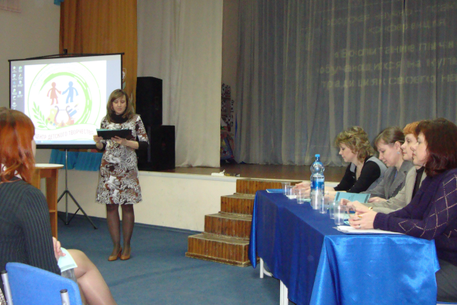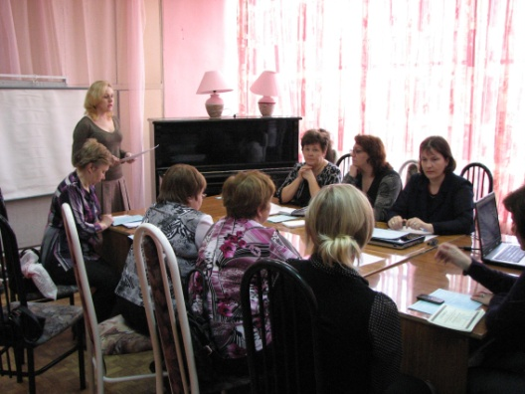
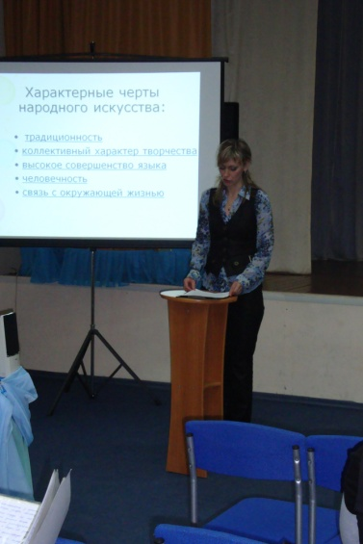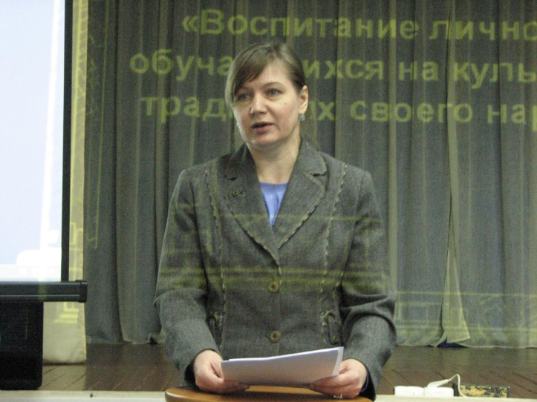
4 апреля 2011 года в МУК ГДК «Аммофос» прошел гала-концерт городского фестиваля – конкурса детской оздоровительной аэробики и современной хореографии «Чаэрдлитинг».
В соответствии с «Календарем городских массовых мероприятий для воспитанников и обучающихся муниципальных образовательных учреждений на 2010 – 2011 учебный год» с 18 марта по 4 апреля 2011 года МОУ ДОД «Центром детского творчества» был проведен VII городской конкурс детской оздоровительной аэробики и современной хореографии «Чаэрдлитинг» «Молодое поколение Череповца выбирает здоровый образ жизни». Фестиваль проводился с целью популяризации танцевальных направлений аэробики и пропаганды здорового образа жизни среди детей и подростков города. Прошли отборочный тур и приняли участие в гала - концерте 30 команд (260 человек) из 16 образовательных учреждений: МДОУ «Детский сад общеразвивающего вида №№ 6, 81, 103, 119»; МДОУ «Центр развития ребёнка – детский сад № 124, 127»; МОУ «Средняя общеобразовательная школа № 17, 22, 8»; МОУ «Средняя общеобразовательная школа № 26 с углубленным изучением отдельных предметов», МОУ «Средняя (коррекционная) общеобразовательная школа № 35 VIII вида»; МОУ ДОД «Центр детского творчества», МОУ ДОД «Дворец детского и юношеского творчества им. А.А. Алексеевой», МОУ ДОД «Детская школа искусств», МУ «Ботовское социально - культурное объединение», МУК ГДК «Северный».
Гала-концерт проходил 4 апреля в МУК ГДК «Аммофос». Члены жюри отметили артистизм участников, хороший уровень техники исполнения, оригинальность композиций, высокое качество музыкального сопровождения, яркие костюмы. Впервые на фестивале был объявлен конкурс речёвок, к которому коллективы подошли творчески и ответственно. Все речёвки содержали призыв к здоровому образу жизни, звучали ясно и четко.
В гала – концерте приняли участие коллективы МОУ ДОД «Центр детского творчества»:
команда «БЭМС», возрастная категория 7-9 лет,
команда «БЭМС», возрастная категория 10-13,
команда «БЭМС», возрастная категория 14-17 лет,
команда «Лайф-стайл»,
команда «Холидей»,
команда «Иллюзия»,
команда «Ми’тэж»,
команда «Шейпинг Girls».
Поздравляем победителей!
Диплом I степени - команда «БЭМС», возрастная категория 14-17 лет.
Диплом II степени - команда «Лайф-стайл», возрастная категория 10-13 лет, команда «Холидей», возрастная категория 14-17 лет.
